Нарисовать треугольник 3 раза:

Вычеркнуть выделенную букву:
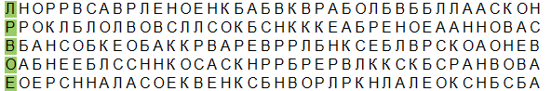
Расшифровать таблицу:
Образец:
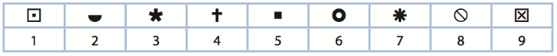
Задание:
Перевернуть слова:
- БУР 6. НОГА
- ПАЗ 7. ЖАЛО
- НОЖ 8. ВЕРА
- ВИД 9. БЕДРО
- ЛОТ 10. ЛИМИТ
Написать ФИО:

Написать 10 цветов:

